AM101一体化温度变送器
概 述
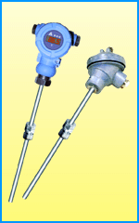
AM101一体化温度变送器利用Pt100、Cu50热电阻及K、E型热电偶等作为传感器与线性化专用集成电路配套，经V/I转换后，转换成标准的4～20mA或0～10mA电流信号或1～5V电压信号输出。

主要特点
◆ 结构紧凑，耐振动，耐腐蚀
◆ 性能可靠，安装方便，价格低

技术指标

◆ 供电电压：24V.DC
◆ 输出信号：4～20mA(二线制)；0～10mA、1～5V（三线制）
◆ 负载电阻：24V.DC供电时600Ω
◆ 测量范围：-200～1600℃（与传感器有关）
◆ 电气接口：M20×1.5
◆ 环境湿度：≤95%RH
◆ 环境温度：-25～70℃
◆ 零点调节：30%量程
◆ 量程调节：3:1
◆ 精 度：0.5%FS
◆ 防爆标志：ibⅡCT5
◆ 防护等级：IP65

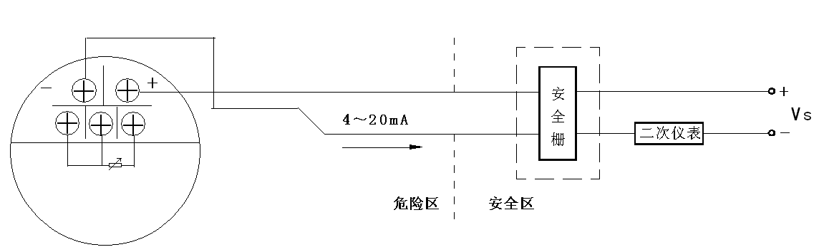
接线示意图

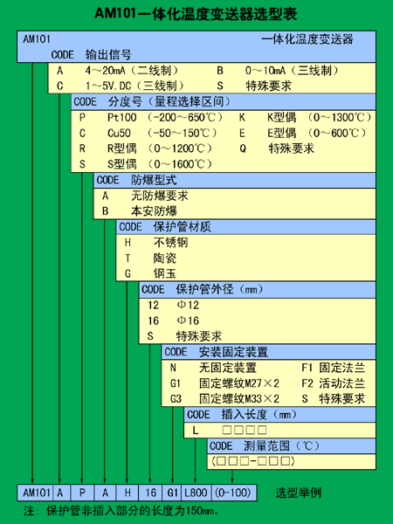
选 型

地址 (ADD)：山东省烟台市福山区鸿福街61号
电话 (TEL)：0535-6988166 6988179
传真 (FAX)：0535-6988171
http：//www.allmy.com.cn
E-mail：allmycn@163.com

